**Звіт**

Лабораторна робота №1

“Дослідження базових конструкцій мови

програмування С/C++”

Студента группи DA-12

Краковича Павла Дмитровича

Київ – 2021

* 1. Мета роботи

Набути навичок програмування мовою С/C++. Ознайомитись і дослідити

на практиці її базові елементи та конструкції, такі як змінні, елементарні

оператори, умовні оператори, цикли, масиви та функції.

* 2. Варіант роботи - №11
* 3. Хід виконання роботи
  + №1
    - Дано два дійсних числа x та y. Обчислити значення виразу:

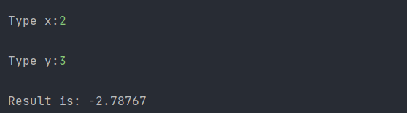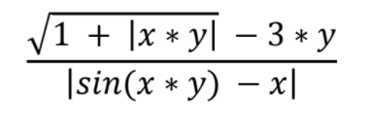

*#include* <iostream>  
*#include* <cmath>  
  
*using namespace* std;  
  
*int* main() {  
 *//Додаю змінні  
 int* x;  
 *int* y;  
 *double* result; *//Значення double використовую щоб виводити результат у множині раціональних чисел* cout << endl << "Type x: "; *//Користувач вводит свої x та y* cin >> x;  
 cout << endl << "Type y: ";  
 cin >> y;  
  
 *//Задаю математичну функцію* result = (sqrt(1+abs(x*y))-3*y)/(abs(sin(x*y)-x));  
  
 *//Виводжу результат у консоль* cout << endl << "Result is: " << (result);  
  
 *return* 1;

* + №2
    - Дано два дійсні числа – x та y. З'ясувати, чи належить точка з координатами (x, y) кругу одиничного радіуса із центром у початку координат. Вивести повідомлення про належність або неналежність.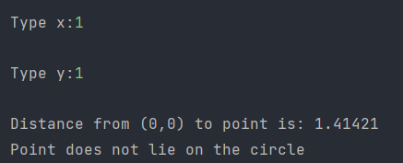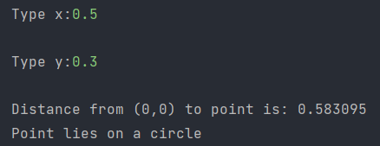

*#include* <iostream>  
*#include* <cmath>  
  
*using namespace* std;  
  
*int* main() {  
 *//Опис задачі:  
 //Точка лежить на колі, якщо відстань від початку координат до точки < 1. Ця відстань - це гапотенуза  
 //Знайти її можна за теоремою піфагора, понали.  
 float* x = 0; *//Створюю змінні  
 float* y = 0;  
 *float* distance;  
  
 cout << endl << "Type x: ";*// Отримую точки від користувача* cin >> x;  
 cout << endl << "Type y: ";  
 cin >> y;  
  
 *//Записую вираз по якому обчислюю відстань від центру координат* distance = sqrt(x*x + y*y);  
  
 *//Виводжу результат у консоль* cout << endl << "Distance from (0,0) to point is: " << (distance);  
 *if* (distance<=1)  
 cout << endl << "Point lies on a circle";  
 *else* cout << endl << "Point does not lie on the circle";  
  
 *return* 1;  
}

* + №3
    - Дано натуральне число n. Обчислити:

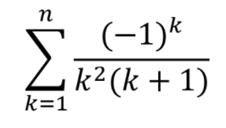

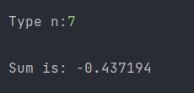

*#include* <iostream>  
*#include* <cmath>  
  
*using namespace* std;  
  
*int* main() {  
 *int* n; *//Створюю змінні  
 double* sum = 0;  
  
 cout << "\nType n:";*//Користувач вводить верхню межу суми* cin >> n;  
  
 *for* (*int* k = 1; k <= n; k++) { *//Створюю цикл для разрахунку суми* sum += pow(-1, k) / (pow(k, 2) * (k + 1));  
 }  
 cout << "\nSum is: " << sum << endl; *//Виводжу результат у консоль  
 return* 1;  
}

* + №4
    - 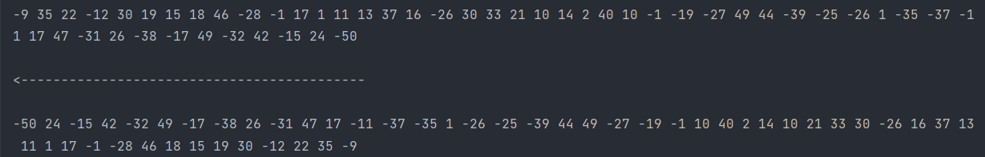Дано масив цілих чисел розміром 50, вивести значення елементів масиву у зворотньому порядку.

*#include* <iostream>  
*#include* <cstdlib>  
  
*using namespace* std;  
  
*int* main() {  
  
 *int* mas[50] = {}; *//Створюю масив з 50 комірками  
  
 for* (*int* n = 0; n < 50; n++) *//Заповнюю масив за допомогою функції "псевдо-рандому"?* {  
 mas[n] = -50 + rand() % 101;  
 cout<< mas[n] << " ";  
 }  
 cout<< "\n\n<-------------------------------------------\n\n";  
 *for* (*int* n = 49; n >= 0; n--) *//Виводжу масив з кінця з кроком -1* {  
 cout<< mas[n] << " ";  
 }  
 *return* 1;  
}

* + №5
    - Написати функцію для обчислення значення мат. функції: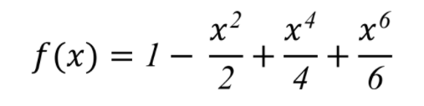

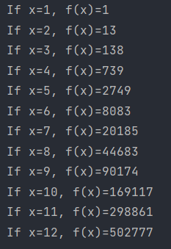Та вивести таблицю всіх її значень на відрізку [0,12] з кроком 1.

*#include* <iostream>  
*#include* <cmath>  
*// [1],...,[4] - кроки роботи функції  
using namespace* std;  
*int* f(*int* x) { *//[1] Створюю функцію f та задаю їй параметр integer х.  
 int* y = 1 - *//[3] Фукнція рахує моє число y використовуючи x з циклу у функції main().* (*int*)(round(pow(x, 2))) / 2 +  
 (*int*)(round(pow(x, 4))) / 4 +  
 (*int*)(round(pow(x, 6)) / 6);  
 *return* y; *//[4] Моя функція f повертає значення y, яке потім підставляеться у c-out замість функції f(x)* }  
  
*int* main() {  
 *for* (*int* x = 1; x <= 12; x++) { *//Задаю функцію та виводжу її значення з кроком 1 за допомогою циклу for* cout << "If x=" << x << ", f(x)=" << f(x) << "\n"; *//[2] функція f бере з циклу значення х.* }  
 *return* 1;  
}

Висновки:

Я навчився базовим елементам та конструкціям мови C++, операторам і змінним. Зрозумів як працювати, керувати виводом й операціями над данними з масивів. Також я засвоїв основи роботи з циклами та методами роботи функцій.